**运兴合作社管理软件使用说明书**

# 条款

# 安装

* + 1. 解压安装包“yunxing2019*.zip”
    2. 安装谷歌浏览器
       1. 已安装的则不需要再安装。
       2. 没有安装的，可双击chrome_installer.exe安装，也可自行下载谷歌浏览器安装。
    3. 数据库文件
       1. 当有历史数据时, 将data.db拷贝到解压目录。
          1. 当版本升级中有数据库表字段修改时，需要联系管理员参照data.db.bak修改数据库。
       2. 当无历史数据时, 将data.db.bak拷贝并重命名为data.db
    4. 双击yunxing.exe运行，即可。

# 使用

## 登陆

双击程序后，进入登陆界面。输入“账号”“密码”后，点击“登陆”按钮

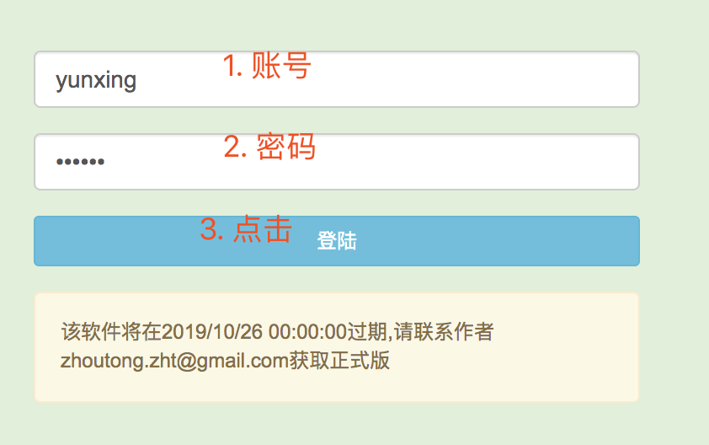

## 管理菜单

登陆后即进入“管理菜单”，界面展示如下

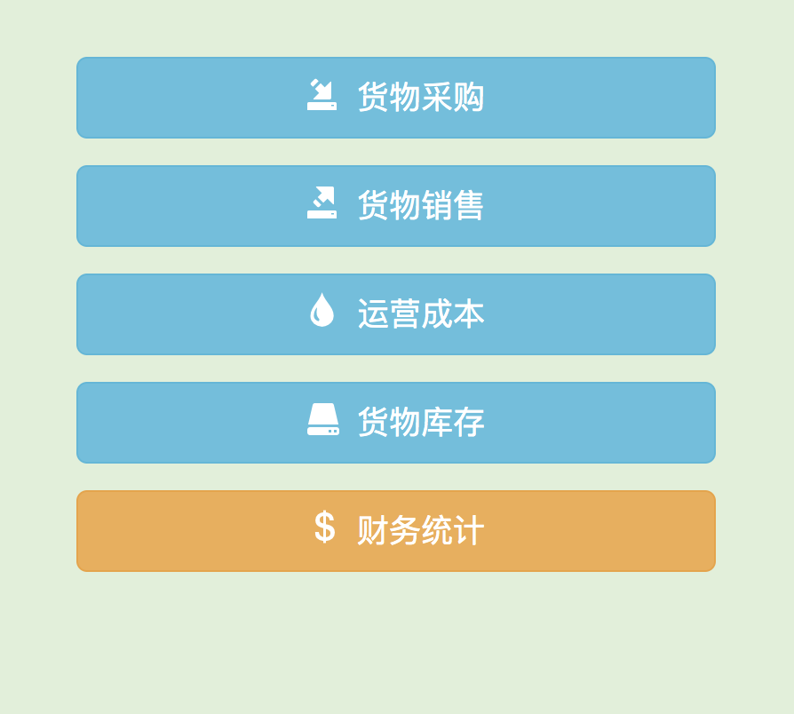

点击对应的按钮，即可进入相应的功能模块

## 功能使用

以下以“货物采购”模块演示使用方法。

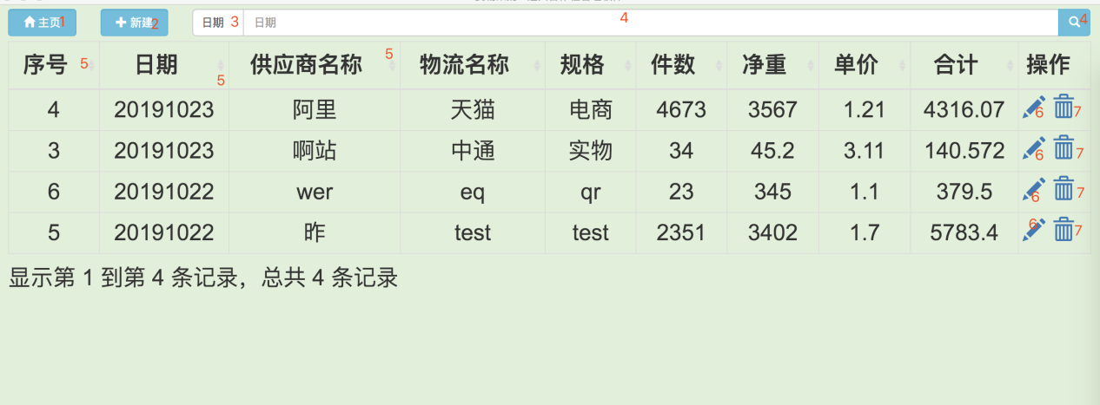

图：货物采购界面

### 主页

我们点击“主页”1按钮后，界面会回退到“管理菜单”

### 新建

我们点击“新建”2按钮后，会出现一个弹窗表格，此处为“货物信息”。

填写各项信息后，点击“提交”按钮，即可增加一项记录。

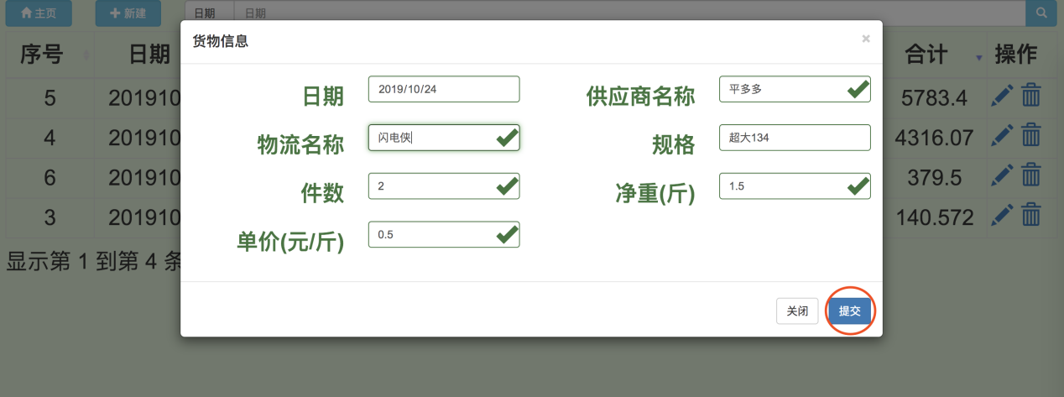

图：新建

### 搜索域

点击图中3处，即可切换“日期”/“供应商”。该处选择指定我们要搜索的列。

### 搜索

在4处搜索框中填写内容后，按“Enter确认键”或4处放大镜图标后，即可触发搜索。

下方表格只会展示搜索后的结果。

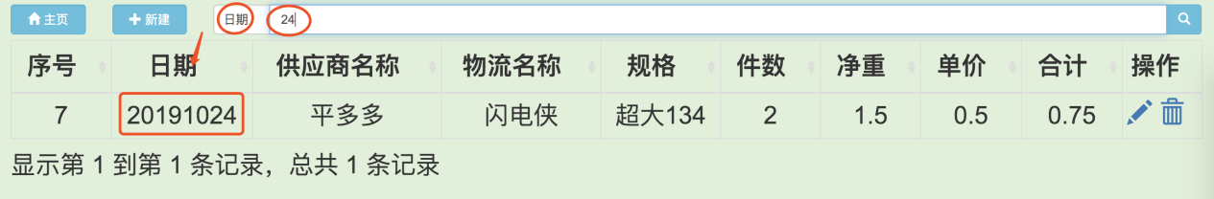

图：搜索

### 排序

点击5处的两个三角形，即可触发当前列按内容排序。排序为当前数据表全局排序。

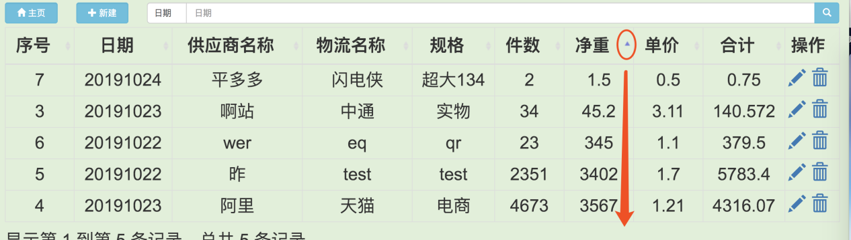

图：排序

### 编辑

点击6处钢笔图标，即可触发弹窗“货物信息”，修改该行的各项信息。然后点击“提交”按钮

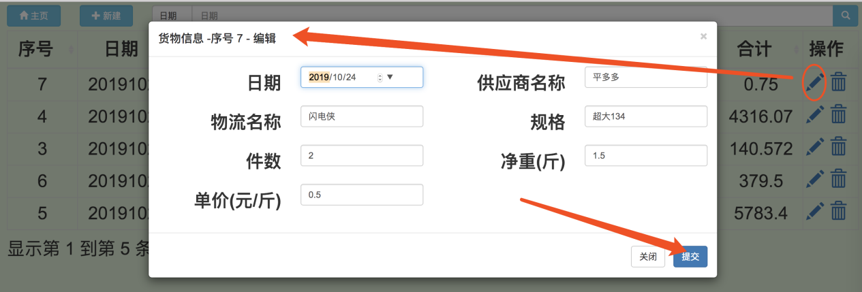

图：编辑

### 删除

点击7处垃圾箱图标，即可触发删除功能。如要删除，点击“确认”按钮。

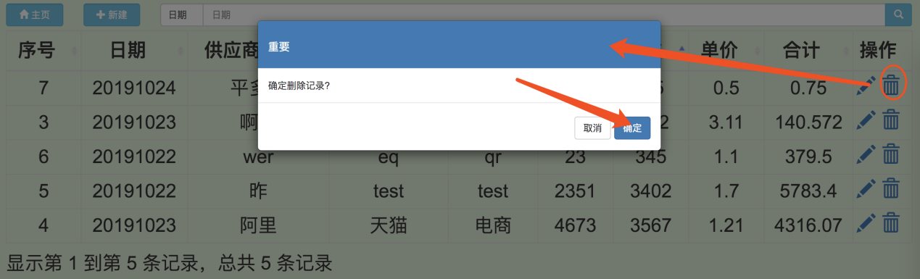

图：删除